**TRƯỜNG CAO ĐẲNG THỰC HÀNH**

**FPT-POLYTECHNIC TP.HCM**



**BÁO CÁO PROJECT 01**

**Quản lý bán hàng**

Lớp: PT12301 Nhóm: KPB

Các thành viên:

* Vũ Minh Khiêm – PK00779(Nhóm trưởng)
* Giàng A Pháng – PK00852
* Nguyễn Trần Thanh Bình – PK00773

GV HD: Nguyễn Phước Cường

TP. Buôn Ma Thuật 9 - 2017

MỤC LỤC

1. GIỚI THIỆU 3

2. PHÂN TÍCH HỆ THỐNG 3

2.1 Sơ đồ use cases 3

2.2 Đặc tả yêu cầu hệ thống 3

2.2.1 Tên chức năng 3

2.2.2 Đăng nhập 4

2.3 Yêu cầu hệ thống 4

1. **Giới thiệu**

Đề tài: Quản lý bán hàng (đồ thời trang trong shop)

* Mục đích: Với nhu cầu mua sắm ngày càng cao, đòi hỏi người bán hàng phải quản lý một khối lượng công viêc lớn trong việc quản lý sản phẩm và nhân viên, các hóa đơn thu chi. Vì vây, viêc sử dụng các phần mềm quản lý ra đời, giúp cho công việc quản lý và bán hàng một cách hiệu quả… Cụ thể ở đây là phần mềm quản lý bán hàng thời trang. Với phần mềm này người dùng dễ dàng quản lý cửa hàng, chuỗi cửa hàng cùng một lúc , quản lý luân chuyển hàng hóa giữa các kho một cách nhanh chóng tiện lợi. Cùng với đó phần mềm giúp quản lý nhân dễ dàng hơn bao giờ hết, qua đó có thể kiểm soát được hiệu suất làm việc của từng nhân viên cũng như doanh thu của nhân viên đó, từ đó nắm bắt được chính xác lợi nhuận của từng mặt hàng qua từng ngày, từng tháng và từng năm.

Phần mềm cũng giúp quản lý 1 lượng khách hàng khổng lồ, dễ dàng phân nhóm khách hàng, từ đó dễ dàng quảng cáo hay khuyễn mãi các sản phẩm của shop tới tay khách hang mà không cần phải mất quá nhiều công sức.

* Phạm vi: Phần mềm giúp quản lý bán hàng, quản lý xuất nhập kho, quản lý nhân viên,

1. **Phân tích hệ thống**
   1. Sơ đồ use case

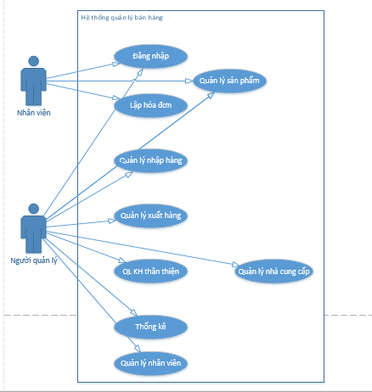

* 1. Sơ đồ DFD

1. Đăng nhập b. Lập hóa đơn

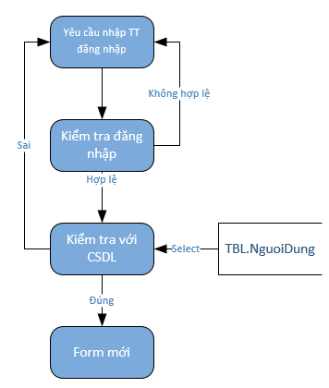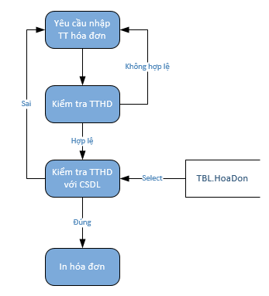

1. Quản lý nhập hàng d. Quản lý xuất hàng

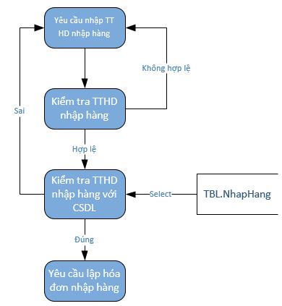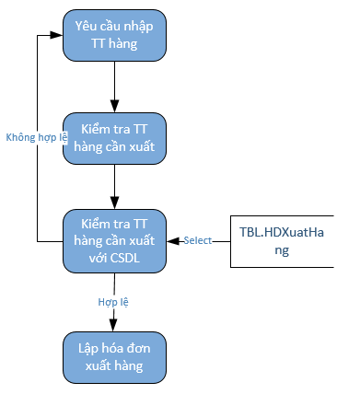

1. Quản lý khách hàng thân thiện

* Thêm - Xóa

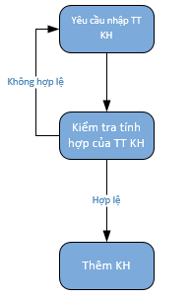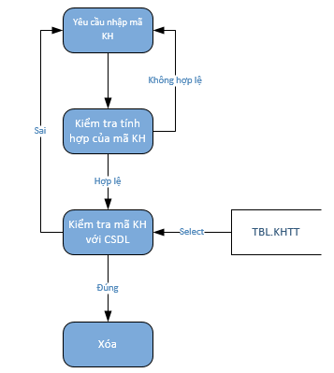

* Sửa - Tìm kiếm

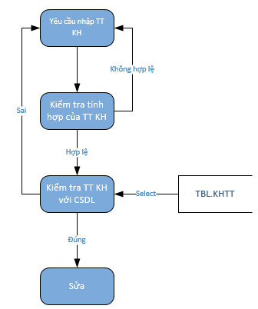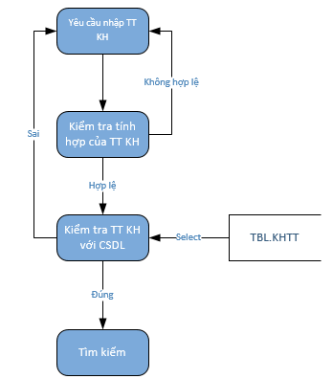

1. Quản lý nhà cung cấp

* Thêm - Xóa

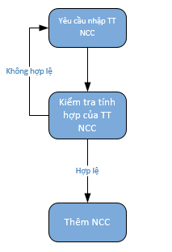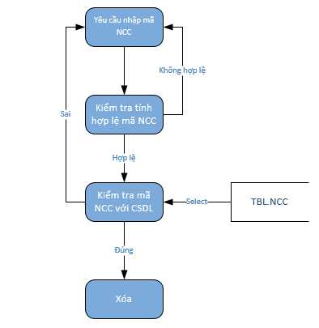

* Sửa - Tìm kiếm

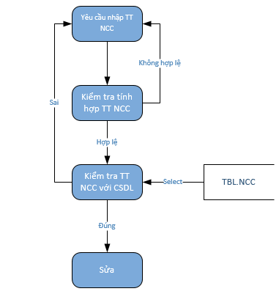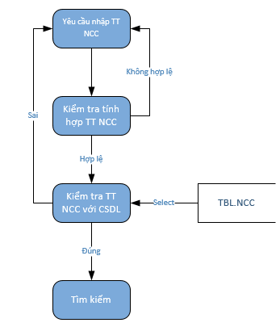

1. Thống kê

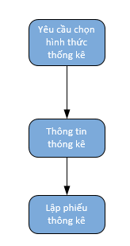

1. Quản lý nhân viên

* Thêm - Xóa

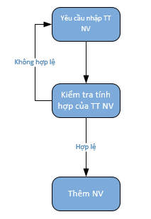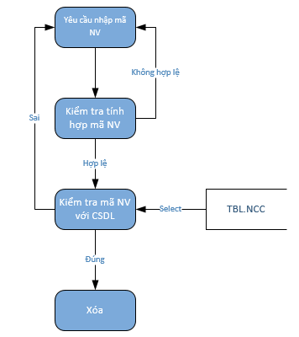

* Sửa - Tìm kiếm

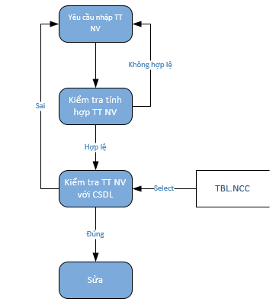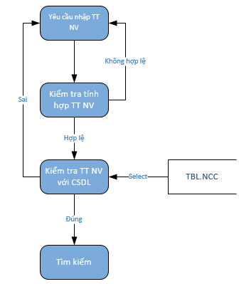

1. Quản lý sản phẩm

* Thêm - Xóa

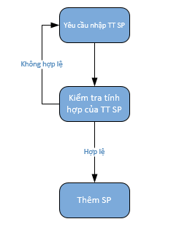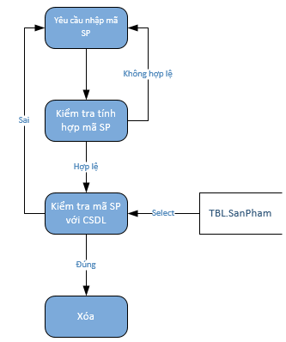

* Sửa - Tìm kiếm

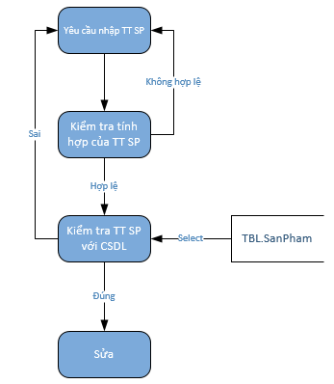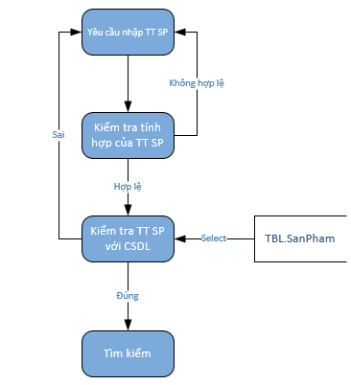

* 1. Sơ đồ Activity Diagram
     1. Đăng nhập 2.3.2 Lập hóa đơn

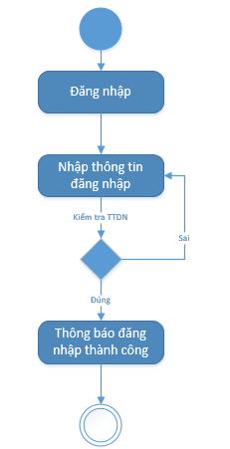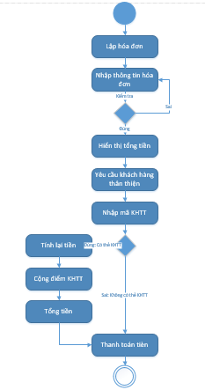

2.2.3 Quản lý xuất hàng

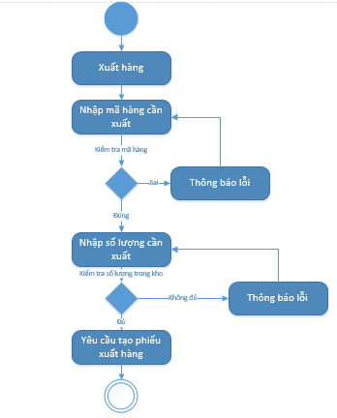

* 1. Đặc tả yêu cầu hệ thống
     1. Đăng nhập:

|  |  |
| --- | --- |
| Mô tả | *Cả nhân viên bán hàng và quản trị điều phải đăng nhập hệ thống trước khi thực hiện công việc của mình* |
| Thông tin vào | *Tài khoản đăng nhập (Username và password)* |
| Xử lý | *Kiểm tra sự tồn tại của tài khoản* |
| Thông tin ra | *Nếu không tồn tại: Thông báo lỗi và trở lại form đăng nhập.*  *Nếu tồn tại: Hiển thị form chính với các chức năng được kích hoạt phù hợp với vai trò của người đăng nhập.* |

* + 1. Lập hóa đợn:

|  |  |
| --- | --- |
| Mô tả | *Khách hàng khi mua hàng phải có hóa đơn do nhân viên lập* |
| Thông tin vào | *Thông tin hóa đơn (ngày lập, tên sản phẩm, số lượng sản phẩm, Tổng tiền, nhân viên lập hóa đơn, các loại thuế liên quan…)* |
| Xử lý | *Kiểm tra thông tin có tính hợp lệ và đầy đủ không* |
| Thông tin ra | *Hóa đơn được nhân viên in thành văn bản* |

* + 1. Lập phiếu nhập hàng:

|  |  |
| --- | --- |
| Mô tả | *Khi hàng hóa được gửi đến kho nhân viên sẽ lập phiếu nhập hàng để kiểm tra hàng hóa* |
| Thông tin vào | *Tên công ty cung cấp, địa chỉ, số điện thoại, số fax, người giao hàng, người nhận hàng* |
| Xử lý | *Các thông tin sẽ được điền đầy đủ và kiểm tra tính hợp lệ* |
| Thông tin ra | *Sau khi kiểm tra nhân viên in phiếu nhập hàng* |

* + 1. Lập phiếu xuất hàng

|  |  |
| --- | --- |
| Mô tả | *Sản phẩm được được nhân viên cửa hàng quản lý khi xuất ra khỏi kho thì sẽ được nhân viên kiểm tra sau đó nhập phiếu xuất hàng* |
| Thông tin vào | *Mã sản phẩm, tên sản phẩm, nhân viên xuất, số lượng, ngày xuất,* |
| Xử lý | *Kiểm tra số lượng hàng mà nhân viên yêu cầu trong kho* |
| Thông tin ra | *Nếu đủ thì xuất hàng cho nhân viên, không đủ thì báo lại cho nhân viên* |

2.2.5 Quản lý sản phẩm

|  |  |
| --- | --- |
| Mô tả | *Sản phẩm được được nhân viên cửa hàng chuyển vào kho và được nhân viên quản lý* |
| Thông tin vào | *Mã sản phẩm, Tên sản phẩm, số lượng trong kho,­* |
| Xử lý | *Nhân viên sau khi nhập tên hoặc mã sản phẩm hệ thống sẽ kiểm tra trong kho dể xác nhận số lượng sản phẩm* |
| Thông tin ra | *Đưa ra số lượng sản phẩm được yêu cầu* |

2.2.6 Quản lý nhập hàng

|  |  |
| --- | --- |
| Mô tả | Cho phép người quản lý nhập hàng vào siêu thị hay của hàng. Khi hàng hoá hết hay có nhu cầu thêm hàng, người quản lý sẽ nhập thông tin hàng cần nhập để nhập hàng vào kho. |
| Thông tin vào | Mã sản phẩm, mã nhà cung cấp, số lượng |
| Xử lý | Kiểm tra sự tồn tại của sản phẩm và nhà cung cấp. |
| Thông tin ra | Nếu tồn tại: Hiển thị đầy đủ thông tin sản phẩm. |

2.2.7 Quản lý xuất hàng

|  |  |
| --- | --- |
| Mô tả | Cho phép người quản lý quản lý việc xuất hàng từ kho lên quầy. Khi hàng hoá trên quầy hết, người quản lý xuất những mặt hàng cần xuất lên quầy. |
| Thông tin vào | Mã sản phẩm, số lượng. |
| Xử lý | Kiểm tra sự tồn tại của sản phẩm và số lượng trong kho. |
| Thông tin ra | Nếu không tồn tại: Thông báo lỗi và trở lại form quản lý nhập hàng  Nếu tồn tại: Hiển thị đầy đủ thông tin sản phẩm. |